עבודה 3

חלק א'

הוראות שימוש וסקיצת הממשק הגרפי עבור תרחיש הוצאת הובלה (h):

לאחר פתיחת המערכת יש ללחוץ על כפתור Generate Data על מנת שכל הנתונים יעלו. לאחר מכן יש לגשת לתפריט הצד, ותחת הכותרת Transport Management יש ללחוץ על הכפתור Add Transport.

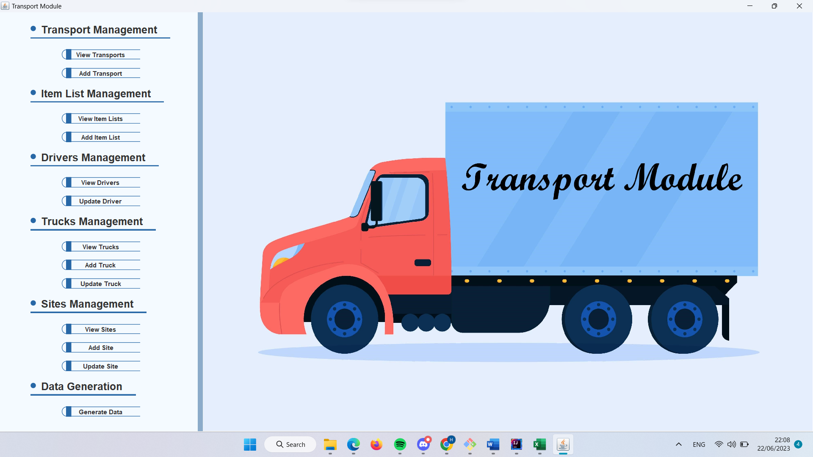

לאחר מכן, בהיפתח החלון שלהלן, יש להזין את פרטי הוצאת ההובלה הרלוונטית בשדות המתאימים:

1. הזנת תאריך ושעת עזיבת המשאית מבסיס האם ותחילת תהליך ההובלה.
2. הזנת משקל משאית ההובלה.
3. בחירת נהג משאית ההובלה.
4. בחירת סוג משאית ההובלה.
5. בחירת יעדי ההובלה. עבור כל יעד שנבחר נצטרך לבחור גם רשימת פריטים (סעיף 6)
6. הזנת ה-ID של רשימת המוצרים שקשורה ליעד מסוים
7. ארבעת הכפתורים עוזרים לנו לבצע שנויים ברשימת היעדים.

- Add/removeהוספת/הסרת יעד מתוך רשימת היעדים.

Up/Down- להזיז יעד למעלה או למטה ברשימה.

כדי ליצור הובלה שתיחשב "חוקית" שמנו שיהיה נהג ומחסנאי פנויים להובלה בתאריך 02/02/2023, בנוסף הנהג הפנוי להובלה הוא Megen smith וצריך לשים לב שהמשקל המקסימלי של המשאית שבוחרים תהיה מתאימה למשקל ההובלה. במידה ואחד התנאים האלו הופרו תקפוץ למסך התראה עם הבעיה הנ"ל.

דוגמא בהמשך הדף

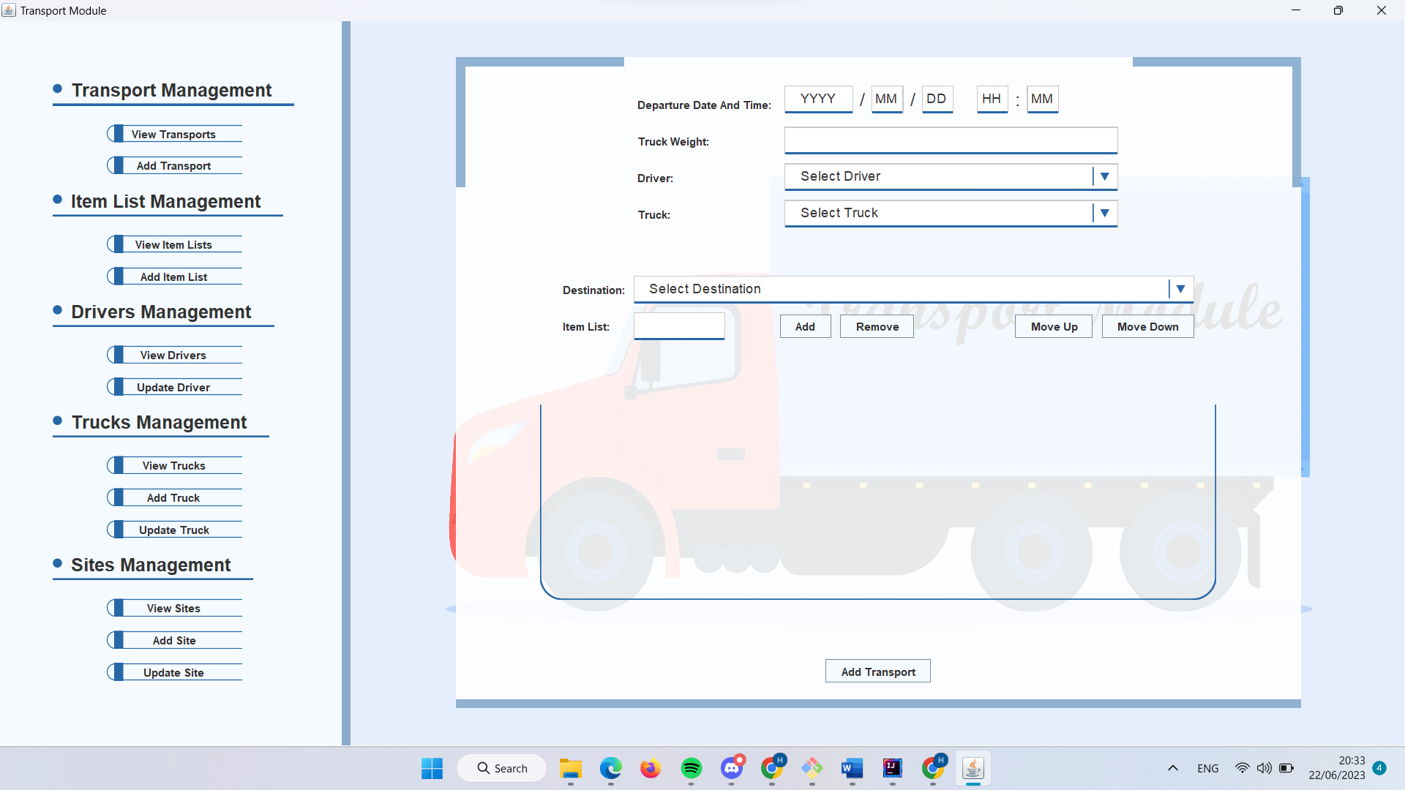

**7.**

**6.**

**4.**

**5.**

**3.**

**1.**

**2.**

דוגמא:

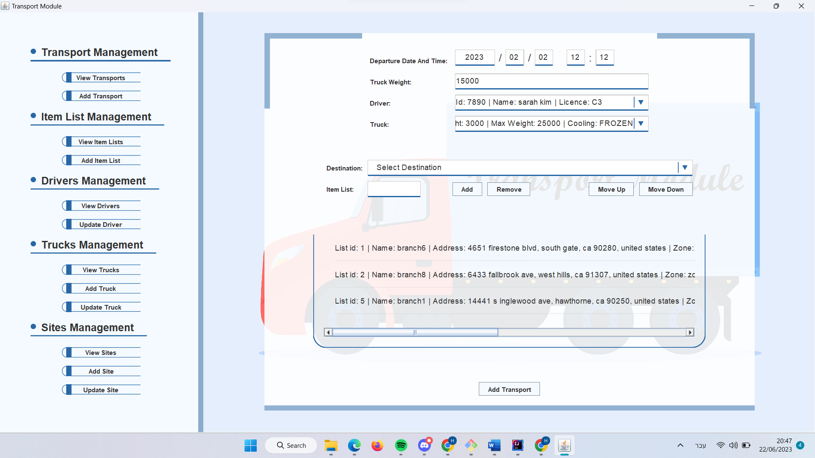

לאחר הזנת כל הפרטים יש ללחוץ על כפתור ה-Add Transport בחלק התחתון של הדף.

ניתן לראות שההובלה נוספה כראוי בחלון הView Transports בצד ימין.